
BODIPO BUSINESS
NOMBRE:
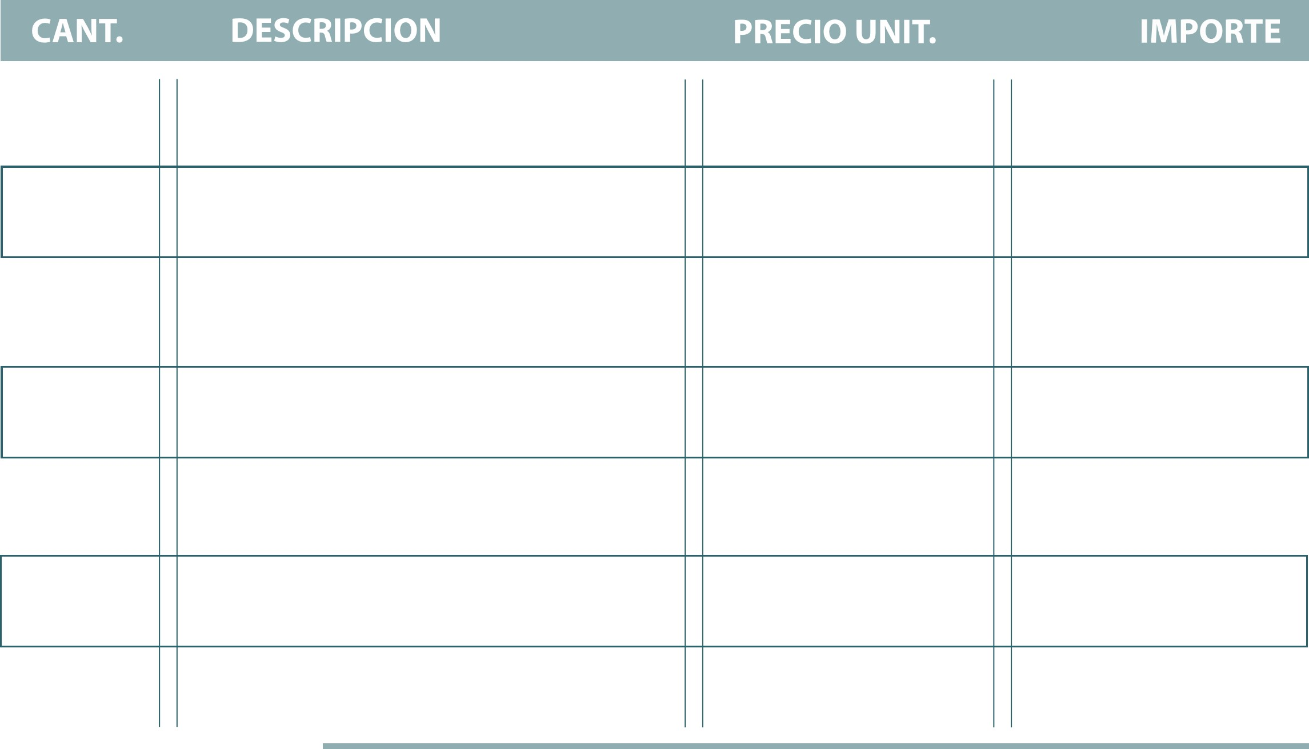
CONTACTO:
UBICACION:
FECHA:

TOTAL:



